.js = javascript
Para imputar o .js no documento html : <script src="arquivoJS.js"></script>
Depende onde for importar, pode importar no head, mas TAMBÉM pode importar no body.
OBS: O site carrega de cima para baixo pelo html, se você quiser que um script mude algo que esteja no BODY, você só pode importar ele depois que aquele conteúdo no body apareceu (está no documento html).

Para comentar em JS: // : Comenta na mesma linha.
/* Comenta um texto inteiro */

pluggin utilizado no VScode: code runner. Para utilizar, botão direito e “run code”.

;: Finaliza a linha de código
let: declara variavel . let age = 20; Declara uma variavel (age) que vai ter uma atribuição de 20.
OBS: Let pode declarar: “nome” ; numero . Variáveis não podem ter espaços. usarNomesAssim
console.log: Loga (mostra) no console. console.log(age);
const: Faz uma CONSTANTE. Não é possível retribuir valor a const. const age=20

Tipos primitivos:
let string = “Avengers” : tipo string literal, só uma frase
let number = 10 : tipo number literal, apenas um numero.
let boolean = true : Tipo boleano, só pode ser true ou false.
let undefined = name : uma variavel indefinida, ainda não recebel valor.
let null = null : recebe um valor nulo.
typeof variável: dá o tipo da variavel, se é number, string, array, etc.

O java script consegue ver o tipo de variavel que você esta escrevendo sem você ter que dizer. Dinâmico.

Operadores Matematicos:

+ :Adição
- :Subtração
/ : Divisão
* : Multiplicação
** : Exponenciação.
%:Módulo.

++: Função de incrementar. Incrementa 1. EX: salary++ = incrementa mais 1 ao salário.
--: Função de decrescer . Decresce 1.

Outros simbolos:
== : Igual mas não atribui, compara.
>=: Maior ou igual.
&&: E, se uma coisa E outra coisa forem iguais.
!= : Diferente
|| = OU, se uma coisa OU outra coisa ocorrerem.

OBS: Contatenar: +: Para concatenar “textos” com variaveis, usa-se o + : Ex, “Olá senhor ” + name.

If/Else:

if (condição) {seVerdadeiroPrimeira} else if {verdadeiroSegundaCondicao} else {seFalso}
if (x==0) {eZero=0} else if (x>0) {eZero=”maior que zero”} else {eZero=”menorQueZero}
Nesse exemplo, se a variável x for zero, vai atribuir a variável eZero o valor zero, caso a variavel x for MAIOR que zero, vai atribuir a variavel eZero o valor da string “maior que zero” , caso não ocorra nenhuma das condições, vai atribuir a variavel eZero a string “menorQueZero”.

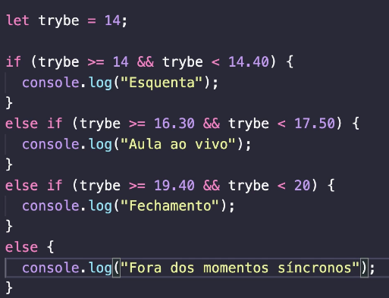

OBS: Se você quiser parar o loop antes, você pode usar um IF com BREAK, igual no switch. Esse break vai parar o código ali e cancelar as próximas iterações do if.

Switch/case : CASOS ONDE VOCÊ NÃO TEM QUE FAZER COMPARAÇÃO, OU MUITAS OPÇÕES.

switch(variavelAnalisada) {
case “nomeCaso1”:
oQueAconteceCasoOcorraCaso1
break;

case “nomeCaso2”:
oQueAconteceCasoOcorraCaso2
break;

…

default:
oQueAconteceCasoNãoOcorraNenhumCaso
}

Vai analisar uma variavel, caso a variavel for “nomeCaso1” irá fazer a ação do oQueAconteceCasoOcorraCaso1. Pode haver infinitos números de casos. Se nenhum caso ocorrer, irá ocorrer o default.
OBS: Os cases podem ser STRING, mas também podem ser BOOLEAN, NUMBER, etc, mas tem q formatar certo. case 1 ; case false ; case “string”

Ex:

switch(estado){
case "aprovada":
console.log("Parabens, voce foi aprovado")
break;
case "reprovado":
console.log ("Voce foi reprovado, estuda mais na proxima")
break;
case "lista":
console.log("você ta na lista de espera, marca ai")
break;
default: console.log("Nao Intendi")
}

No exemplo irá analisar a variável estado, se ela for igual a string "aprovada" vai aparecer a mensagem Parabens, voce foi aprovado; se ela for igual a string "reprovado" vai aparecer a mensagem Voce foi reprovado, estuda mais na proxima, se ela for igual a string lista vai aparecer a mensagem você ta na lista de espera, marca ai e se não for igual a nenhuma string, aparece a mensagem Nao Intendi. Vale lembrar que a parte de break faz o código parar ali, se não tivesse o break todas as mensagens iriam aparecer se a string de estado fosse "aprovada"

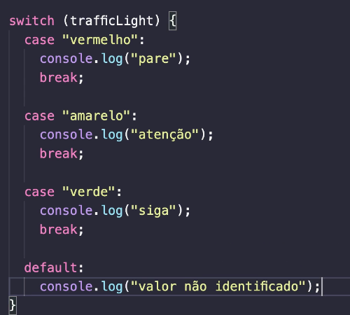

No exemplo irá analisar a variável traffic light. Se nela estiver escrito “vermelho”, vai dar no console “pare”, se estiver escrito “amarelo” irá escrever no console “atenção” e se estiver escrito “verde” vai dar no console “siga”. Por ultimo, se nenhum caso for satisfeito, irá escrever no console “valor não identificado”.

OBS: DEBBUG MODE.

Quando clica nas bolinhas vermelhas do lado do codigo, o código vai rodar até lá.
Só clicar no play com um inseto para rodar em debug mode, e para onde está na bolinha. Tem que selecionar mode node.js. Então vai rodar até a bolinha e liberar as novas opções. Com continue para rodar o codigo todo, step over que roda a próxima linha e outros comandos. Ainda dá valores de variaveis naquela parte do código.

